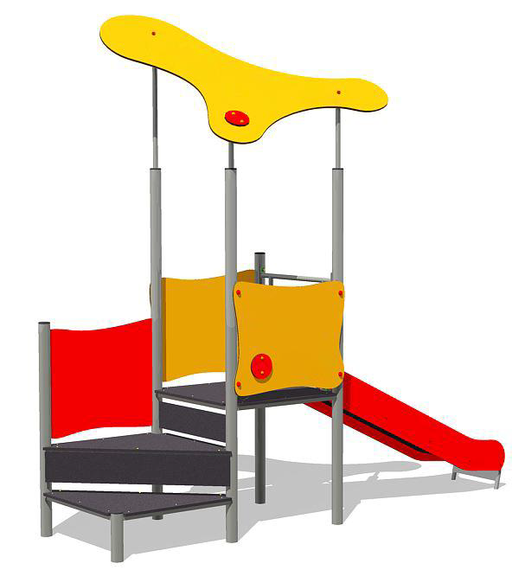

zestaw zabawowy jak na rysunku - wieża i mała zjeżdżalnia